Generální ředitel NTM Karel Ksandr, generální ředitel ČF David Mareček a ministr kultury Lubomír Zaorálek společně předali dne 26. září 2019 Francouzské republice symbolický šek s výnosem veřejné sbírky nazvané: „Obnova katedrály
NOTRE-DAME“, jejíž vznik společně v dubnu 2019 iniciovali.

Ve čtvrtek 26. září 2019 se za účasti vzácných hostů v Národním technickém muzeu uskutečnil koncert, na kterém vystoupil houslista Pavel Šporcl a Gipsy Way Ensemble. V rámci tohoto slavnostního večera byl symbolicky předán výtěžek veřejné sbírky na obnovu katedrály Notre-Dame v Paříži.

Na slavnostním večeru v Národním technickém muzeu bylo také připomenuto 111. výročí vzniku Národního technického muzea. Muzeum bylo založeno v roce 1908 jako Technické muzeum Království českého a během více jak sta let se stalo významnou institucí, která spravuje 76 tisíc sbírkových předmětů dokumentujících vývoj vědy a techniky v Českých zemích, jež prezentuje ve 22 expozicích v Praze, Plasích a Chomutově. Národní technické muzeum navštěvuje množství domácích i zahraničních návštěvníků. V roce 2018 muzeum navštívilo rekordních 383 tisíc návštěvníků. Nejoblíbenější expozicí muzea je tradičně Doprava, ve které je soustředěno mnoho cenných automobilů, letadel, lokomotiv a motocyklů. Slavností koncert k výročí vzniku muzea se odehrál právě v tomto akusticky unikátním prostoru, kde mezi lokomotivami vystoupil houslový virtuóz Pavel Šporcl s temperamentní kapelou Gipsy Way Ensemble.

Během slavnostního večera generální ředitel Národního technického muzea Karel Ksandr společně s generálním ředitelem České filharmonie Davidem Marečkem a ministrem kultury Lubomírem Zaorálkem symbolicky předali Jeho Excelenci Rolandu Galharaguovi, velvyslanci Francouzské republiky v Praze, výtěžek v hodnotě 525 695 Kč z veřejné sbírky na obnovu katedrály Notre-Dame v Paříži.
Není třeba zdůrazňovat světový význam této památky gotické architektury a stavitelství. Pro naši veřejnost je tento význam o to větší, že katedrála má s našimi dějinami i významnou historickou souvislost. Z hořící katedrály byla zachráněna domnělá trnová koruna Krista, z níž získal Karel IV. od francouzského krále jeden trn, který vložil do kříže umístěného ve vrcholu svatováclavské koruny.
Ztrátu významných architektonických prvků a části stavební podstaty, jako byl historický krov katedrály Notre-Dame, si lze představit i vzhledem k tomu, že v Praze se nalézá neméně významná katedrála sv. Víta, která je stejným symbolem české státnosti jako pro Francii pařížská katedrála Notre-Dame.

Generální ředitel Karel Ksandr uvedl: „Při povodních v roce 2002 zasáhla živelná katastrofa sbírky Národního technického muzea v karlínské Invalidovně. Velmi tehdy muzeu pomohla veřejná sbírka se zahraniční účastí. Proto jsme považovali za morální povinnost alespoň trochu pomoci při obnově skvostu světové gotiky, pařížské katedrály Notre-Dame. Děkujeme za spolupráci České filharmonii, Ministerstvu kultury ČR, a hlavně všem dárcům, kteří přispěli.“

Česká filharmonie ve spolupráci se Symfonickým orchestrem Českého rozhlasu, Symfonickým orchestrem hlavního města Prahy – FOK, PKF – Prague Philharmonia a všemi kolektivními tělesy Národního divadla, Státní opery a Kühnovým smíšeným sborem uspořádala v úterý 23. dubna 2019 ve Dvořákově síni v Rudolfinu benefiční koncert na obnovu katedrály Notre-Dame v Paříži. Na programu byla Stabat Mater Antonína Dvořáka pod taktovkou hlavního hostujícího dirigenta České filharmonie Tomáše Netopila. Výtěžek z dobrovolného vstupného je součástí výnosu této veřejné sbírky nazvané: „Obnova katedrály NOTRE-DAME“.

Reakce velvyslance Francie v ČR, pana Rolanda Galharagua: „Francie velice děkuje Národnímu technickému muzeu a České filharmonii za tuto ušlechtilou a krásnou iniciativu, která dokládá vaši sounáležitost a solidaritu vůči Francii, Francouzům a Francouzkám. Je také ukázkou neuvěřitelné štědrosti Čechů vůči Francii.“

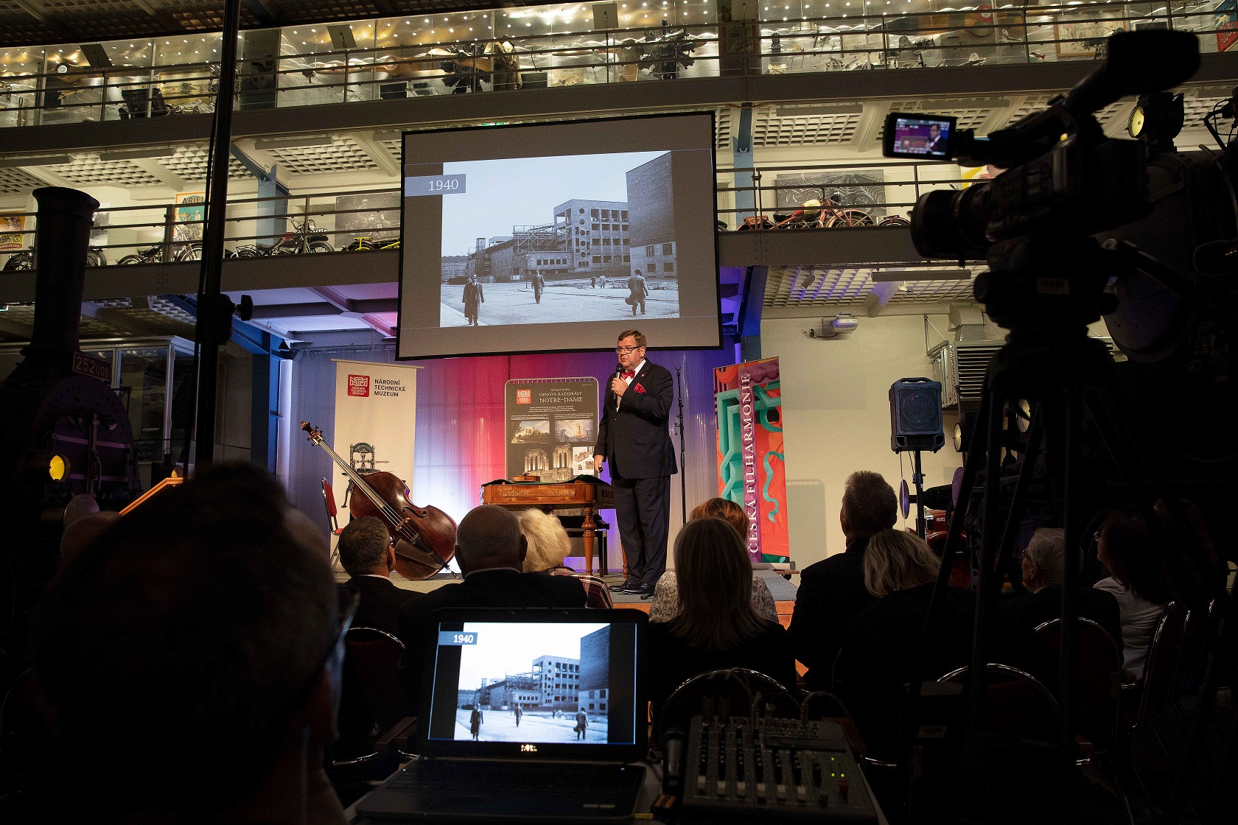
Generální ředitel NTM Karel Ksandr seznamuje účastníky koncertu s historií muzea
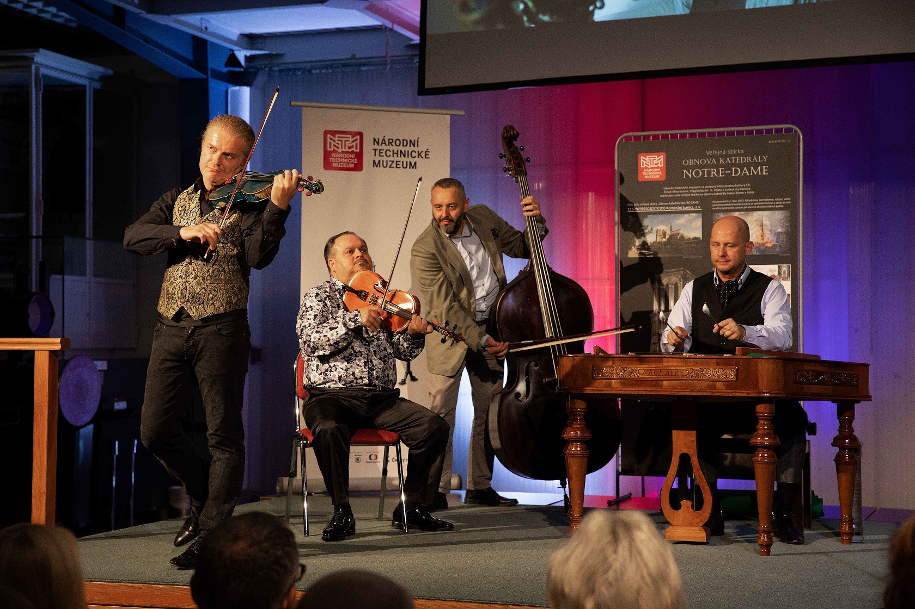
Vystoupení houslisty Pavla Šporcla a Gipsy Way Ensemble mělo velký úspěch

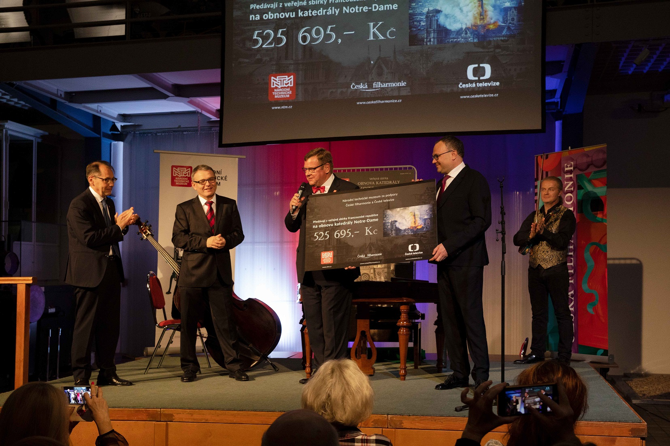
Jeho Excelence Roland Galharague, velvyslanec Francouzské republiky v Praze, přebírá výtěžek z veřejné sbírky na obnovu katedrály Notre-Dame v Paříži

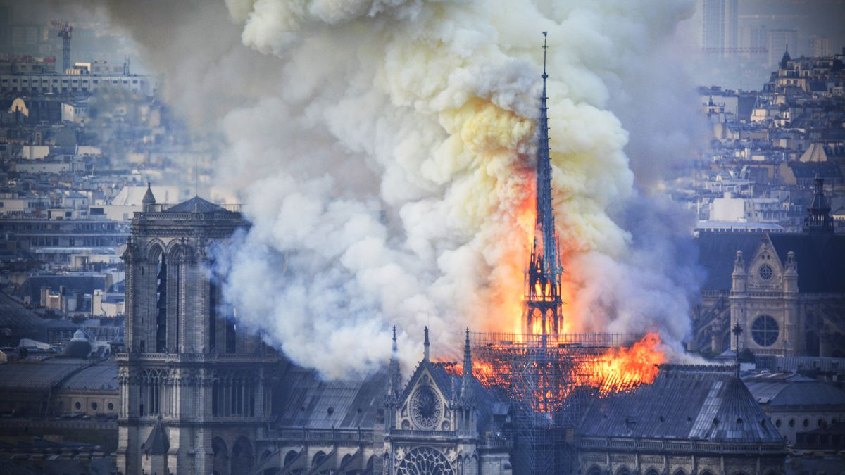
Grafický podklad Hospodářské noviny. Poskytnuto vydavatelstvím Economia, a.s., jako výraz solidarity s Francií.

Tisková zpráva NTM 27. září 2019
Mgr. Adam Dušek
Vedoucí Odboru PR a práce s veřejností
Email: adam.dusek@ntm.cz
Mob: +420 774 426 828
Národní technické muzeum
Kostelní 42, 170 00, Praha 7

